281/2026. (IX.10.) határozat 1. sz. melléklete
I/32. Mór kistérségi vízmű–V (11-18485-1-009-00-10) GFT a 2027-2036. időszakra felújítások összefoglaló táblázata
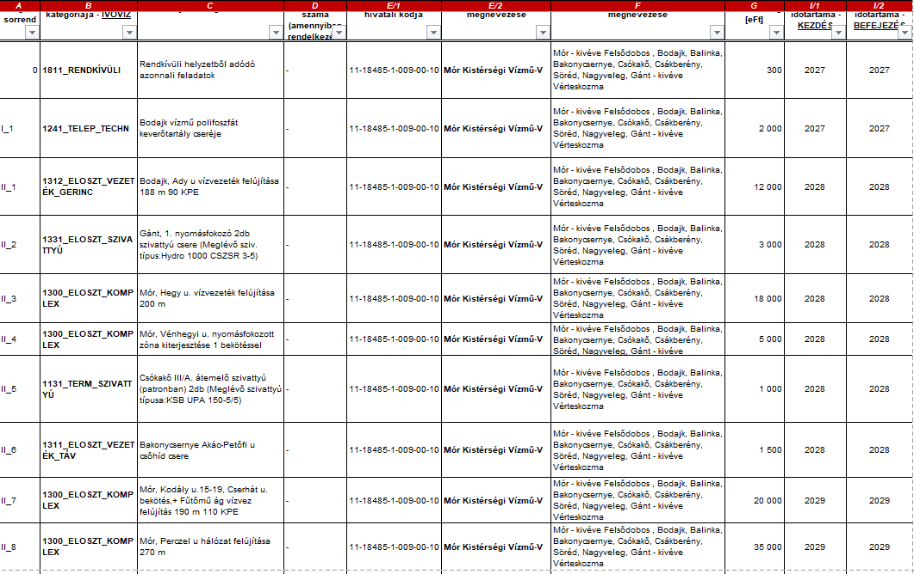

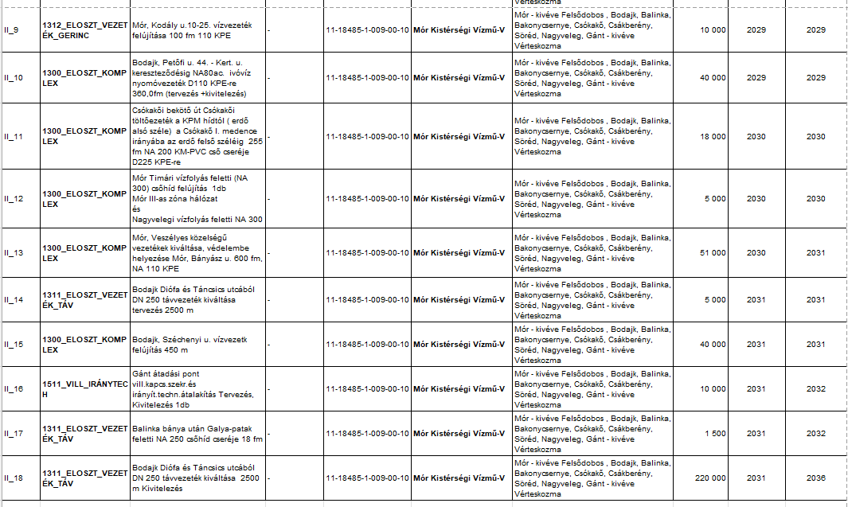

281/2026. (IX.10.) határozat 2. sz. melléklete
I/32. Mór kistérségi vízmű–V (11-18485-1-009-00-10) GFT a 2027-2036. időszakra beruházások összefoglaló táblázata
